第５回徳島県介護支援専門員実践研究大会

３月１４日（月）10:00～15:30 ときわホール・Zoom

申込URL https://forms.gle/LEPeGHYDY2hzwqCP8

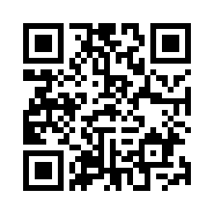
QRコード

